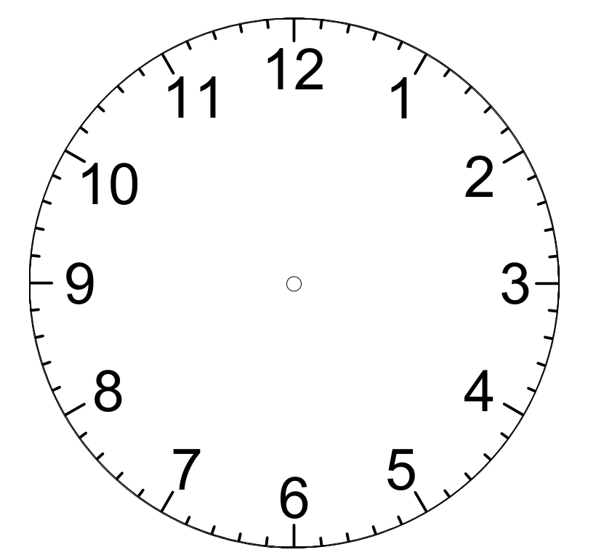

**halb …**

20 vor …

10 vor …

5 vor …

**Viertel nach …**

20 nach …

10 nach …

5 nach …

**Viertel vor …**

**… Uhr**

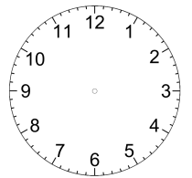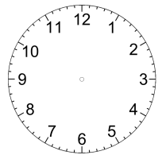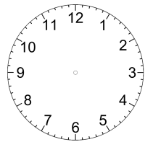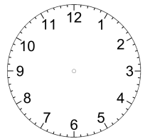

**Es ist halb sechs.**

❻

**Es ist Viertel nach fünf.**

**Es ist Viertel vor sechs.**

**Es ist zehn (Minuten) vor sechs.**

**Es ist fünf Minuten) vor sechs.**

**Es ist sechs Uhr.**

**Es ist zwanzig (Minuten) vor sechs.**

**Es ist zwanzig (Minuten) nach fünf.**

❶

❶

**Es ist fünf Uhr.**

❶

❿

❾

❽

❼

❺

❹

**Es ist zehn (Minuten) nach fünf.**

❸

**Es ist fünf (Minuten) nach fünf.**

❷